PlayStation Classic złamane

## 12 grudnia 2018

Nie trzeba było długo czekać, prawda?

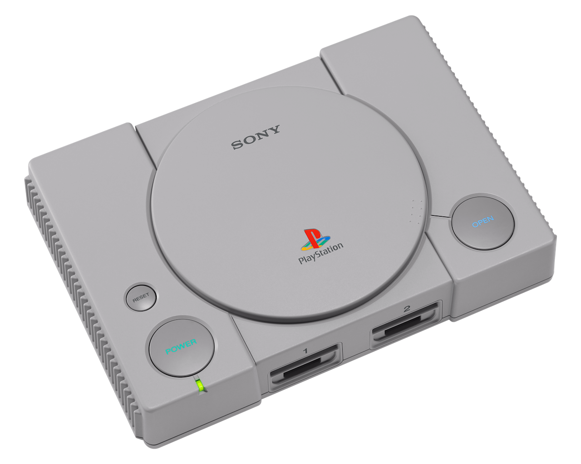

Gigant z Tokio oczywiście wszystkiemu zaprzeczał. Lista gier miała być stała, niezmienna i nierozszerzalna. Tu mała uwaga z dziennikarskiego obowiązku: mimo iż konsolka zawiera 20 tytułów, to w sumie dostępnych jest ich 28, albowiem wersja japońska posiada inny zestaw niż reszta świata. Rozszerzenie wachlarza wbudowanych gier utrudnić miały brak jakiejkolwiek łączności z siecią, brak napędu czytającego oryginalne płyty CD, czy też brak pamięci masowej.

Okazuje się jednak, że Sony specjalnie nie zależało na zabezpieczeniu swojego najnowszego produktu. Uczynni ludzie, którzy wzięli na warsztat mini PSXa nie mieli problemu ze zgraniem firmware'u konsoli. Co więcej klucz deszyfrujący został niemalże podany na tacy, gdyż odnaleziono go w samym urządzeniu. Dodajmy jeszcze do tego fakt, że sprzęt nie sprawdza czy uruchamiany kod został podpisany cyfrowo przez producenta i już mamy w pełni otwartą platformę.

Pełna lista wspieranych gier, jak również obsługa innych emulatorów poza wbudowanym PCSX to zapewne kwestia najbliższych tygodni. Wcześniejsze informacje od osób grzebiących w kodzie PlayStation Classic mówiły o znacznie szerszej gamie tytułów, które Sony rzekomo testowało, a które ostatecznie nie zostały dołączone. Nie wiadomo czy była to kwestia problemów ze stabilnością emulacji, czy raczej sprawy licencyjne. Niemniej jednak powoli można zacząć odgrzebywać z piwnicy stare czarne płytki, zgrać je do ISO, wrzucić na pendrive'a i odpalić jak za starych lat.

Ciekawe jeszcze jak informacja ta wpłynie na sprzedaż bądź co bądź chłodno przyjętej mini retro konsoli.